
ГАУСО СО «КЦСОН города Каменска-Уральского»
Школа пожилого возраста
По направлению: «Активное долголетие»
Тема:«Нейробика»
Руководитель: Специалист по социальной работеПопкова А.В.

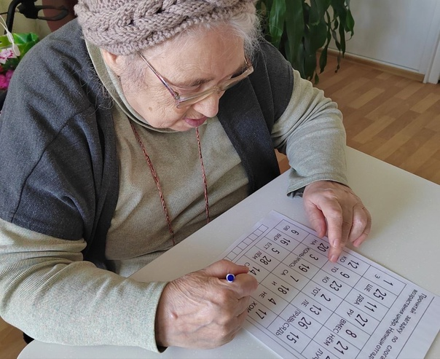


Нейробика — это комплекс простых упражнений, которые способствуют улучшению памяти, дают дополнительную энергию и повышают способность нашего мозга к разного рода работе в любом возрасте. Основным отличием данной методики от многих других является то, что упражнения нейробики направлены на широкое использование всех пяти органов чувств человека.
Причем используются они необычным образом и в максимально непривычных комбинациях, что помогает мозгу создавать много новых ассоциативных связей между различными видами информации.
Данная презентация подготовлена на основе современных научных исследований и опыта проведения групповых и индивидуальных занятий по нейробике с пожилыми людьми, направленных на сохранение остроты и ясности ума, улучшение эмоционального фона и общего самочувствия, уменьшение вероятности возрастных заболеваний, вызванных снижением интеллектуальной нагрузки.

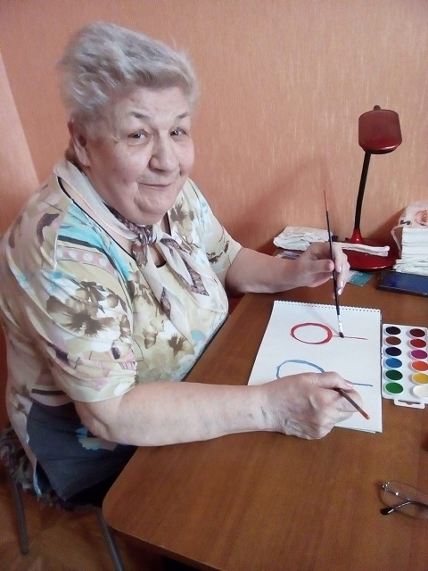

Для поддержания здоровой работоспособности нашему мозгу, как и телу, необходима физическая зарядка.
Такой зарядкой для мозга и является Нейробика.– тренировка мозга, для развития и синхронизации обоих полушарий. Она тренирует память, логику и воображение. Сейчас разработаны десятки упражнений. Они помогают в реабилитации после инсультов и различных травматических повреждений мозга. Тренируя здоровый мозг, Вы улучшаете свое здоровье всего организма и увеличиваете продолжительность жизни.

УпражненияНейробики для развития мозга и поддержания его в молодом и здоровом состоянии.

Упражнение 1. Вертушка

Соедините подушечками большой и указательный палец одной руки с указательным и большим пальцем другой. Попеременно меняйте положение кистей рук вращаясь на подушечках одних пальцев, размыкая другие, затем соединяя их и вращайте размыкая предыдущие и соединяя.

Упражнение 2. Левша-Правша.

Располагаем перед собой лист бумаги. Лист лучше закрепить, чтобы он не смещался. Берем в левую и правую руки по маркеру, карандашу или ручке. Рисуем одновременно в зеркальном отображении обеими руками синхронно квадраты, затем треугольники, затем круги. Можете продолжать и с другими фигурами, какие только захотите. Важно начинать и заканчивать рисовать фигуры обеими руками одновременно. Фигуры должны быть одинакового размера.

Упражнение 3. Читаем вверх-ногами.

Возьмите книгу. Переверните ее вверх ногами и читайте. Доведите беглость чтения до обычной вашей скорости чтения книги в нормальном положение.

Упражнение 4. Веретено.

Сомкните обе руки, примыкая подушечками пальцев одной к соответствующим пальцам другой. Вращайте большими пальцами вокруг друг друга в одном направлении, затем в противоположном. Потом переходите к указательным и так далее. Ускоряйте темп.

Упражнение 5. Две орбиты.

Встаньте. Ноги на ширине плеч. Вытяните обе руки перед собой ладонями вниз. Вращайте руками в плечевых суставах так, чтобы руки двигались в противофазе. Например, из положения рук перед собой правая описывает окружность вверх-назад-вниз-вперед, одновременно с этим движением левая описывает окружность вниз-назад-вверх-вперед. Впереди руки должны встретиться. Продолжайте такие движения какое-то время, затем поменяйте направление движения.

Упражнение 6. Пальчик-пальчик.

Соедините кисти рук, прижав ладони и растопыренные пальцы друг к другу. Перекрещивайте попеременно сначала большие пальцы, затем указательные, средние и так далее. Дойдя до мизинцев, продолжите в обратном порядке. Ускоряйте темп.

Упражнение 7. Динамический замок.

Переплетите кисти рук в пальцевой замок. Выпрямляйте пальцы по одному и возвращайте в исходное положение, начиная с больших и до мизинцев, а затем в обратном порядке. Постепенно наращивайте темп.

Эти тренировки или упражнения для нашего мозга по технике нейробики позволят сделать ум более гибким, устойчивым к стрессам и готовым к решению творческих вопросов.

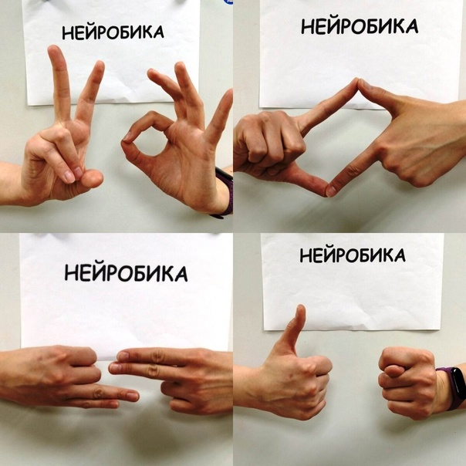


Нейробика — это комплекс простых упражнений, которые способствуют улучшению памяти, дают дополнительную энергию и повышают способность нашего мозга к разного рода работе в любом возрасте. В чем польза от занятий нейробикой?

Нейробика в пожилом возрасте.

- Тренируя мозг интеллектуальными занятиями, мы воздействуем на когнитивные способности, а применяя упражнения нейробики, мы добиваемся активной работы обоих полушарий.

- Привычка иссушает наш мозг. Для продуктивной работы ему нужны новые впечатления. Нейробика изменяет привычный стиль нашей жизни, обогащая ее новыми впечатлениями.

- Нейробика обостряет память и стимулирует работу мозга, когда нужно многое удержать в голове или выучить наизусть.

- Пожилым людям она полезна тем, что поддерживает мозг в тонусе и представляет собой отличную профилактику старческого слабоумия.

На занятиях по профилактике когнитивных нарушений у граждан пожилого возраста успешно прорабатываются некоторые упражнения нейробики. Задания вызывают интерес, повышают интеллектуальную активность, тренируют внимание.

Источники:

https://yandex.ru/images/search?from=tabbar&img_url=https%3A%2F%2Fsun9-63.userapi.com%2Fimpg%2FoeKbIveaer-RJQ9ATckkNWNgrE9HdPXqbTWK2A%2F6ci1dCCYYHs.jpg%3Fsize%3D604x493%26quality%3D95%26sign%3Dd34b977f134727e909a3af016f9e26b5%26c_uniq_tag%3DihYLNqVNCFoTmo-LkiWRworsjVcIxULSCQLcjiHQ1hI%26type%3Dalbum&lr=139142&pos=10&rpt=simage&text=нейробика%20для%20пожилых%20людей

https://yarogc.tmweb.ru/pic/userfile/files/24.01.23%283%29.pdf

https://cso-taganrog.ru/novosti/nejrobika-uprazhneniya-dlya-mozga-dlya-pozhilykh-lyudej-i-ne-tolko

https://varna-kcson.ru/novosti/arhiv/arhiv-novostei-2024-god/neirobika-v-pozhilom-vozraste

https://yandex.ru/images/search?from=tabbar&img_url=https%3A%2F%2Fcf.ppt-online.org%2Ffiles%2Fslide%2Ft%2FTpNU8Bt0JAGr9xIOjLSn7qzkh16wD5b2cePYa3%2Fslide-19.jpg&lr=139142&pos=6&rpt=simage&text=нейробика%20спасибо%20за%20внимание

СПАСИБО ЗА ВНИМАНИЕ.



